Реестр
автобусных маршрутов
муниципального образования «Колпашевское городское поселение»

Параметры маршрута № 1

1. Наименование: «НГСС» - «Тогур».
2. Регистрационный номер маршрута: 1
3. Порядок посадки и высадки пассажиров: только в установленных остановочных пунктах
4. Вид регулярных перевозок: перевозки с посадкой и высадкой пассажиров только в установленных остановочных пунктах по маршруту регулярных перевозок
5. Максимальное количество транспортных средств: 8 единиц (класс М3)
6. Вид транспортных средств: автобус
7. Дата начала осуществления регулярных перевозок: 01 января 2023 года.
8. Организация осуществляющая перевозки: ООО «Перевозчик», 636460, Томская область, Колпашевский район, Колпашевское городское поселение, г. Колпашево, ул. Кирова, 26.
ИНН 7007012590
9. Путь следования:
- в прямом направлении (наименования улиц и дорог, по которым следует транспортное средство в прямом направлении):
г. Колпашево: - ул. Селекционная, ул. Гоголя, ул. Свердлова, ул. Гоголя, ул. Жданова,
ул. Панова, ул. Островского, ул. Красноармейская-Чкалова, ул. Красноармейская, ул. Ленина, ул. Советский Север, ул. Кирова, ул. Победы, ул. Мира, ул. Кирова, ул. Л.Толстого, ул. Обская, ул. Голещихина, ул. Победы;
с. Тогур: ул. Сибирская, ул. Советская, ул. Ленина, ул. Дзержинского, ул. Титова, ул. Гагарина;
д. Волково: ул. Волкова.
- в обратном направлении (наименования улиц и дорог, по которым следует транспортное средство в обратном направлении):
д. Волково: ул. Волкова;
с. Тогур: ул. Гагарина, ул. Титова, ул. Дзержинского, ул. Ленина, ул. Советская, ул. Сибирская;
г. Колпашево: ул. Победы, ул. Голещихина, ул. Обская, ул. Л.Толстого, ул. Кирова, ул. Мира, ул. Победы, ул. Кирова, ул. Советский Север, ул. Ленина, ул. Красноармейская, ул. Красноармейская-Чкалова, ул. Островского, ул. Панова, ул. Жданова, ул. Гоголя, ул. Свердлова, ул. Гоголя, ул. Селекционная.
10. Остановочные пункты:
- в прямом направлении (наименования остановочных пунктов по пути следования транспортных средств в прямом направлении):
«Телецентр» (г. Колпашево, ул. Селекционная, 163), «НГСС № 3» (г. Колпашево, ул. Селекционная, 115), НГСС «Школа» (г. Колпашево, ул. Селекционная, 95), «НГСС № 2» (г. Колпашево, ул. Селекционная, 33), «НГСС № 1» (г. Колпашево, ул. Селекционная, 3), «Кладбище» (г. Колпашево, ул. Гоголя, 171), «Судоверфь» (г. Колпашево, ул. Свердлова, 3), «ДРСУ» (г. Колпашево, ул. Гоголя, 99), «Рыбник» (г. Колпашево, ул. Гоголя, 87/2), «Жданова» (г. Колпашево, ул. Жданова, 12), «Рыбка» (г. Колпашево, ул. Панова, 91), «Экран» (г. Колпашево, ул. Панова, 61), «Чкалова» (г. Колпашево, ул. Чкалова 1а), «Штаб» (г. Колпашево, ул. Красноармейская, 103), «Магазин № 14» (г. Колпашево, ул. Красноармейская, 45), «Техучасток» (г. Колпашево, ул. Ленина, 26), «Азия» (г. Колпашево, ул. Ленина, 48), «ГДК» (г. Колпашево, ул. Советский Север, 22), «Школа № 5» (г. Колпашево, ул. Кирова, 17а), «Геолог» (г. Колпашево, ул. Победы, 4), «16 магазин» (г. Колпашево, ул. Кирова, 48/2), «Рембыттехника» (г. Колпашево, ул. Обская, 48), «Металлист» (г. Колпашево, ул. Обская, 78), «Маслозавод» (г. Колпашево, ул. Победы, 78), «Воинская часть» (г. Колпашево, ул. Победы, 96), «Пивзавод» (г. Колпашево, ул. Победы, 104), «АТП» (г. Колпашево, ул. Победы, 118), «Госхоз» (1 км. автодороги г. Колпашево – с. Тогур), «Новостройка» (с. Тогур, ул. Сибирская, 137), «Контора Совхоза» (2 км. автодороги г. Колпашево – с. Тогур), «Совхоз» (с. Тогур, ул. Сибирская, 120), «Детский дом» (с. Тогур, ул. Советская, 69), «Дом Быта» (с. Тогур, ул. Советская, 37), «ЛПК» (с. Тогур, ул. Ленина, 12\1), «Магазин № 14» (с. Тогур, ул. Дзержинского, 12), «Октябрь» (с. Тогур, ул. Дзержинского, 72), «Дзержинского» (с. Тогур, ул. Дзержинского, 94), «Рабочая» (с. Тогур, ул. Липатова, 137), «Гагарина» (с. Тогур, ул. Титова, 26), «Волково» (д. Волково, ул. Волкова, 22).
- в обратном направлении (наименования остановочных пунктов по пути следования транспортных средств в обратном направлении):
«Волково» (д. Волково, ул. Волкова, 22), «Гагарина» (с. Тогур, ул. Титова, 21), «Рабочая» (с. Тогур, ул. Рабочая, 42), «Дзержинского» (с. Тогур, ул. Дзержинского, 99), «Октябрь» (с. Тогур, ул. Дзержинского, 71), «магазин № 14» (с. Тогур, ул. Дзержинского, 19), «ЛПК» (с. Тогур, ул. Ленина, 15/2), «Дом Быта» (с. Тогур, ул. Советская, 38), «Детский дом» (с. Тогур, ул. Советская, 78), «Совхоз» (с. Тогур, ул. Сибирская, 120), «Контора Совхоза» (2 км. автодороги г. Колпашево – с. Тогур), «Новостройка» (с. Тогур, мкр. Новостройка, 6), «Госхоз» (1 км. автодороги г. Колпашево – с. Тогур), «АТП» (г. Колпашево, ул. Победы, 117), «Пивзавод» (г. Колпашево, ул. Победы, 107), «Воинская часть» (г. Колпашево, ул. Победы, 89), «Маслозавод» (г. Колпашево, ул. Победы, 63), «Металлист» (г. Колпашево, ул. Обская, 65), «Рембыттехника» (г. Колпашево, ул. Обская, 47), «16 магазин» (г. Колпашево, ул. Кирова, 45), «Геолог» (г. Колпашево, ул. Победы, 1а), «ГДК» (г. Колпашево, ул. Советский Север, 59), «Азия» (г. Колпашево, пер. Ленина, 49/1), «Техучасток» (г. Колпашево, ул. Ленина, 27), «Магазин № 14» (г. Колпашево, ул. Красноармейская, 52), «Штаб» (г. Колпашево, ул. Красноармейская, 100), «Чкалова» (г. Колпашево, ул. Чкалова 1а), «Экран» (г. Колпашево, ул. Панова, 56а), «Рыбка» (г. Колпашево, ул. Панова, 82), «Жданова» (г. Колпашево, ул. Жданова, 19), «Рыбник» (г. Колпашево, ул. Гоголя, 94), «ДРСУ» (г. Колпашево, ул. Гоголя, 156), «Судоверфь» (г. Колпашево, ул. Свердлова, 3), «Кладбище» (г. Колпашево, ул. Гоголя, 171), «НГСС №1» (г. Колпашево, ул. Селекционная, 1), «НГСС №2» (г. Колпашево, ул. Селекционная, 2), НГСС «Школа» (г. Колпашево, ул. Селекционная, 54), «НГСС №3» (г. Колпашево, ул. Селекционная, 56), «Телецентр» (г. Колпашево, ул. Селекционная, 163).
11. Протяженность: всего 62,234 км, в том числе:
- в прямом направлении 31,117 км;
- в обратном направлении 31,117 км;
12. Схема маршрута:
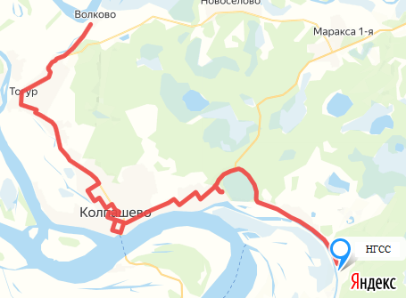

График маршрута №1 рабочие дни
«НГСС» - «Тогур»
НГСС (НГСС-К) | Гагарина (Волково)
6-00 с АТП до НГСС | 6-25 с АТП до Гагарина
6-15 с АТП до НГСС | 6-25 с АТП до Гагарина
6-30 с АТП до НГСС-К | 6-50 с АТП до Волково
6-45 с АТП до НГСС | 7-10 c АТП до Волково
6-40 (до Волково) | 6-40
6-55 | 6-55
7-10 (от НГСС-К) | 7-05 (от Волково) (Ш)
7-25 | 7-25
7-40 | 7-40 (от Волково) (Ш)
7-55 (до Волково) | 7-55 (до НГСС-К)
8-10 (от НГСС-К) | 8-10 (Ш)
8-25 | 8-25
8-40 | 8-40
8-55 (от НГСС-К) | 8-55 (от Волково)
9-10 (до Волково) | 9-10
9-25 | 9-25 (до НГСС-К)
9-40 | 9-40
9-55 | 9-55
10-10 | 10-10 (от Волково)
10-25 (от НГСС-К) | 10-40
10-40 | 10-55 (до НГСС-К)
10-55 | 11-10
11-10 (до Волково) | 11-40 (до НГСС-К)
11-40 | 12-10 (от Волково)
11-55 (от НГСС-К) | 12-25
12-10 | 12-55 (до НГСС-К)
12-40 (от НГСС-К) | 13-25
13-10 | 13-55
13-25 (до Волково) | 14-25
13-55 (от НГСС-К) | 14-40
14-25 (от НГСС-К) | 15-10
14-55 | 15-25 (от Волково до НГСС-К)
15-25 | 15-40
15-40 | 15-55
16-10 | 16-10
16-25 (от НГСС-К) | 16-25 (от Волково)
16-40 | 16-40
16-55 | 16-55
17-10 (до Волково) | 17-10 (до НГСС-К)
17-25 | 17-25
17-40 (от НГСС-К до Волково) | 17-40 (до НГСС-К)
17-55 | 17-55
18-10 (от НГСС-К) | 18-10 (от Волково)
18-25 (до Волково) | 18-25
18-40 (от НГСС-К) | 18-40 (от Волково)
18-55 | 18-55 (до НГСС-К)
19-10 | 19-10
19-25 | 19-25 (от Волково)
19-40 | 19-40
19-55 (от НГСС-К) | 19-55 (до АТП)
20-10 | 20-10
20-25 | 20-25
20-40 (дежурный) | 20-40 (дежурный)
21-10 (до АТП) | 20-55 (до АТП)
21-25 | 21-10 (до АТП)
21-40 (до АТП) | 21-25
22-25 (до АТП) | 21-40 (до АТП)
 | 22-25 (до АТП)

График маршрута №1 выходные дни
«НГСС» - «Тогур»
НГСС (НГСС-К) | Гагарина (Волково)
6-05 (с АТП до НГСС) | 6-35 (с АТП до Гагарина)
6-25 (с АТП до НГСС-К) | 6-50 (с АТП до Волково)
6-45 (с АТП до НГСС) | 7-15 (с АТП до Волково)
6-50 (до Волково) | 6-50
7-10 (от НГСС-К) | 7-05 (от Волково) (Ш)
7-30 (до Волково) | 7-30 (до НГСС-К)
7-50 | 7-50 (от Волково)
8-10 | 8-10 (Ш)
8-30 (от НГСС-К до Волково) | 8-30 (от Волково)
8-50 (до Волково) | 8-50
9-10 | 9-10
9-30 | 9-30 (с Волково до НГСС-К)
9-50 (до Волково) | 9-50 (от Волково)
10-10 | 10-10
10-30 (от НГСС-К) | 10-30 (обед)
10-50 | 10-50 (от Волково)
11-10 (до Волково) | 11-10 (обед)
11-50 | 11-30
12-30 | 11-50 (обед)
13-10 (от НГСС-К) | 12-10 (от Волково до НГСС-К)
13-30 | 12-30
14-10 | 12-50 (обед)
14-50 (до Волково) | 13-10
15-30 (от НГСС-К) | 13-30 (обед)
15-50 | 13-50
16-10 | 14-10 (обед)
16-30 | 14-30 (до НГСС-К)
16-50 | 14-50 (от Волково)
17-10 (от НГСС-К) | 15-10
17-30 | 15-30 (от Волково)
17-50 | 15-50
18-10 (от НГСС-К) | 16-10 (до НГСС-К)
18-30(от НГСС-К) | 16-30
18-50(до Волково) | 16-50
19-10 | 17-10 (до НГСС-К)
19-30 | 17-30 (до НГСС-К)
19-50(от НГСС-К) | 17-50 (от Волково)
20-10 | 18-10
20-30 (дежурный) | 18-30
20-50 (до АТП) | 18-50 (до НГСС-К)
21-30 (до АТП) | 19-10
22-10 (до АТП) | 19-30
 | 19-50 (от Волково)
 | 20-10
 | 20-30 (дежурный)
 | 20-50 (до АТП)
 | 21-10
 | 21-30 (до АТП)

Параметры маршрута № 3

1. Наименование: «РОВД» - «Центр».
2. Регистрационный номер маршрута: 2
3. Порядок посадки и высадки пассажиров: только в установленных остановочных пунктах
4. Вид регулярных перевозок: перевозки с посадкой и высадкой пассажиров только в установленных остановочных пунктах по маршруту регулярных перевозок
5. Максимальное количество транспортных средств: 1 единица (класс М3)
6. Вид транспортных средств: автобус
7. Дата начала осуществления регулярных перевозок: 01 января 2023 года.
8. Организация осуществляющая перевозки: ООО «Перевозчик», 636460, Томская область, Колпашевский район, Колпашевское городское поселение, г. Колпашево, ул. Кирова, 26.
ИНН 7007012590
9. Путь следования:
Наименования улиц и дорог, по которым следует транспортное средство:
г. Колпашево: - ул. Портовая, ул. Обская, ул. Советский Север, ул. Кирова, ул. Победы, ул. Мира, пер. С. Лазо, ул. Красноармейская, ул. Ленина, ул. Обская, ул. Портовая.
10. Остановочные пункты:
Наименования остановочных пунктов по пути следования транспортных средств:
«РОВД» (г. Колпашево, ул. Портовая, 70), «РЭБ ПГО» (г. Колпашево, ул. Портовая, 11), «Речник» (г. Колпашево, ул. Портовая, 1/2), «ЖКХ — 1» (г. Колпашево, ул. Дорожная, 24), «Обжорка» (г. Колпашево, ул. Обская, 9), «ГДК» (г. Колпашево, ул. Советский Север, 22), «Школа № 5» (г. Колпашево, ул. Кирова, 17а), «Геолог» (г. Колпашево, ул. Победы, 4), «Баня»
(г. Колпашево, ул. Мира, 32), «Магазин № 26» (г. Колпашево, ул. Мира, 96), «Энгельса»
(г. Колпашево, ул. Мичурина, 55), «Аэропорт» (г. Колпашево, пер. Ракетный 7а), «Пасио»
(г. Колпашево, пер. С. Лазо,12), «Штаб» (г. Колпашево, ул. Красноармейская, 103), «Магазин № 14» (г. Колпашево, ул. Красноармейская, 45), «Техучасток» (г. Колпашево, ул. Ленина, 26), «Азия» (г. Колпашево, ул. Ленина, 48), «Обжорка» (г. Колпашево, ул. Обская, 9), «ЖКХ — 1»
(г. Колпашево, ул. Дорожная, 24), «Речник» (г. Колпашево, ул. Портовая, 1/2), «РЭБ ПГО»
(г. Колпашево, ул. Портовая, 11), «РОВД» (г. Колпашево, ул. Портовая, 70).
11. Протяженность: всего 11,58 км.
12. Схема маршрута:
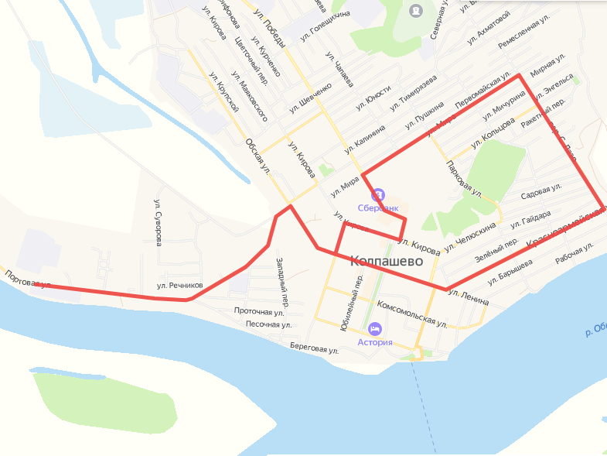

13. Графики движения (выходы) транспортных средств:
В рабочие, выходные и праздничные дни
Время отправления маршрута № 3 «РОВД-Центр»
7-00, 7-30, 8-00, 8-30, 9-00, 9-30, 11-00, 11-30, 12-00, 12-30, 13-00, 13-30, 14-00, 15-30, 16-00, 16-30, 17-00, 17-30, 18-00, 18-30, 19-00, 19-30, 20-00, 20-30(АТП)

